Замечание: Для импорта необходимо, чтобы у вас в системе существовал тип классификатора «Поиск фонда при импорте» (FUND_IMPORT_CODE).

Выберите в меню действие АДМИНИСТРАТОР -> «Классификаторы типов документов». Выберите в появившемся списке классификатор «Поиск фонда при импорте» (FUND_IMPORT_CODE). Данный классификатор (его закладки) должен быть таким, как представлено на ниже перечисленных трёх рисунках.

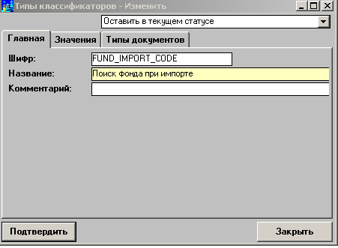
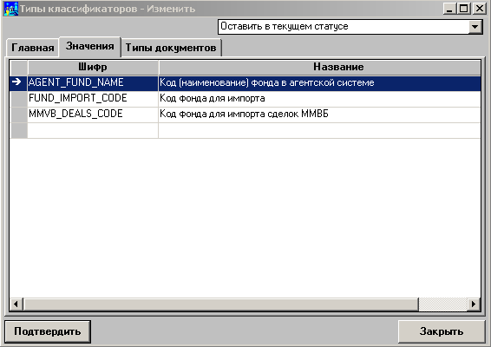

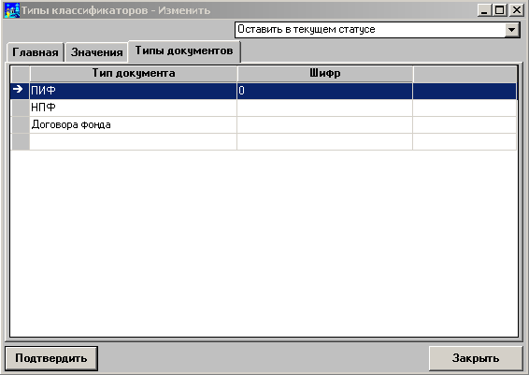

Код клиента (без /), участвующий в импорте сделки, соответствует шифру фонда для типа классификатора «Поиск фонда при импорте» со значением «Код фонда для импорта сделок ММВБ» (его можно задать в просмотре необходимого фонда на закладке «классификация», пример представлен ниже).
